**Consultas sobre BD Empleados**

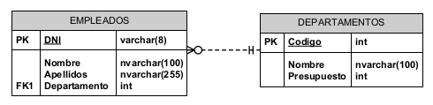

1. Apunte el código Sql necesario para crear la bd completa, del DER adjunto.

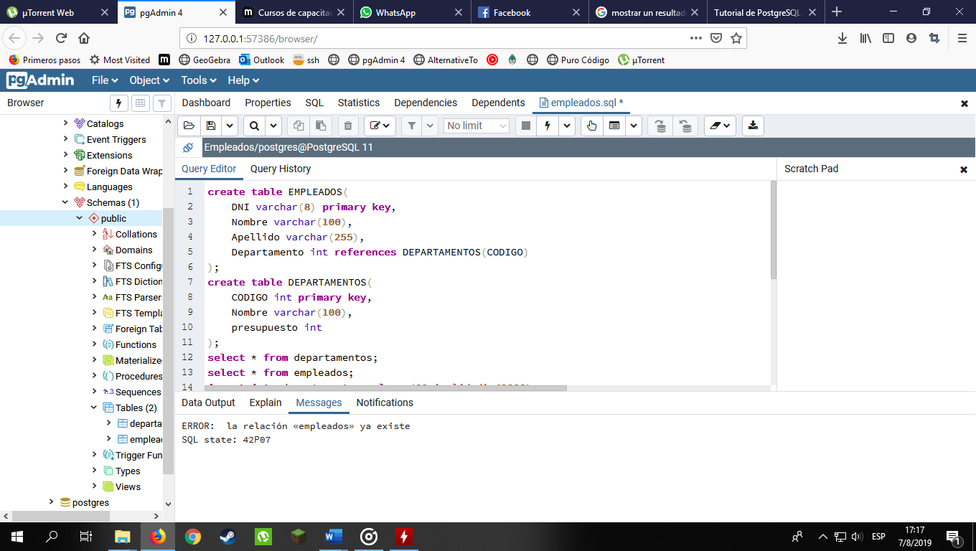

Reemplazar valores a la consulta para ingresar distintos empleados y departamentos.

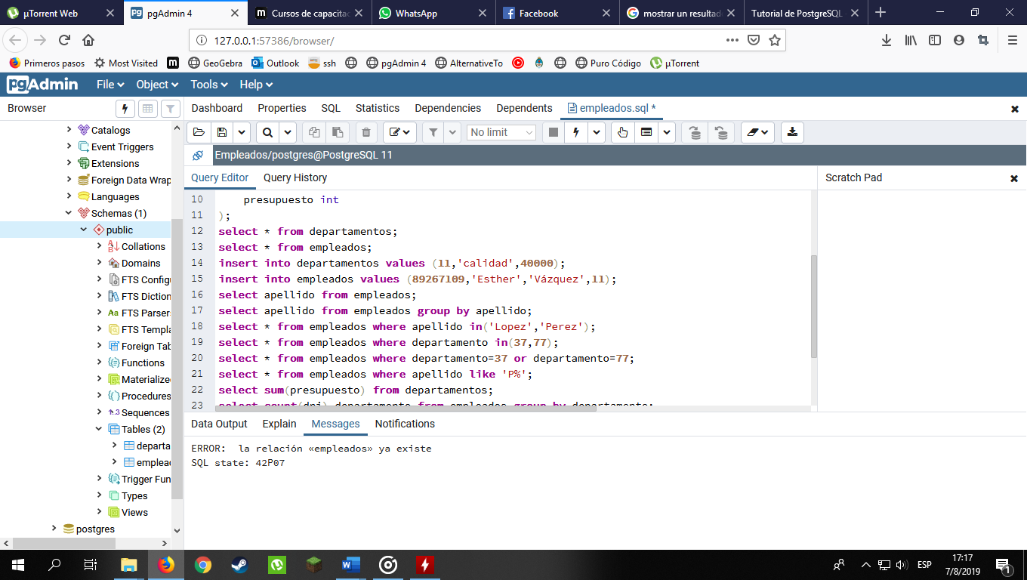

1. Realizar las siguientes consultas sobre la BD Tienda de informática. Para esto relea el apunte “3 - Lenguaje SQL.docx”, “10 - Consultas complejas en SQL.odt” y “8 - Lenguaje SQL - Subconsultas.docx”. Debe adjuntar el código sql utilizado y print del resultado.
   1. Obtener los apellidos de los empleados.

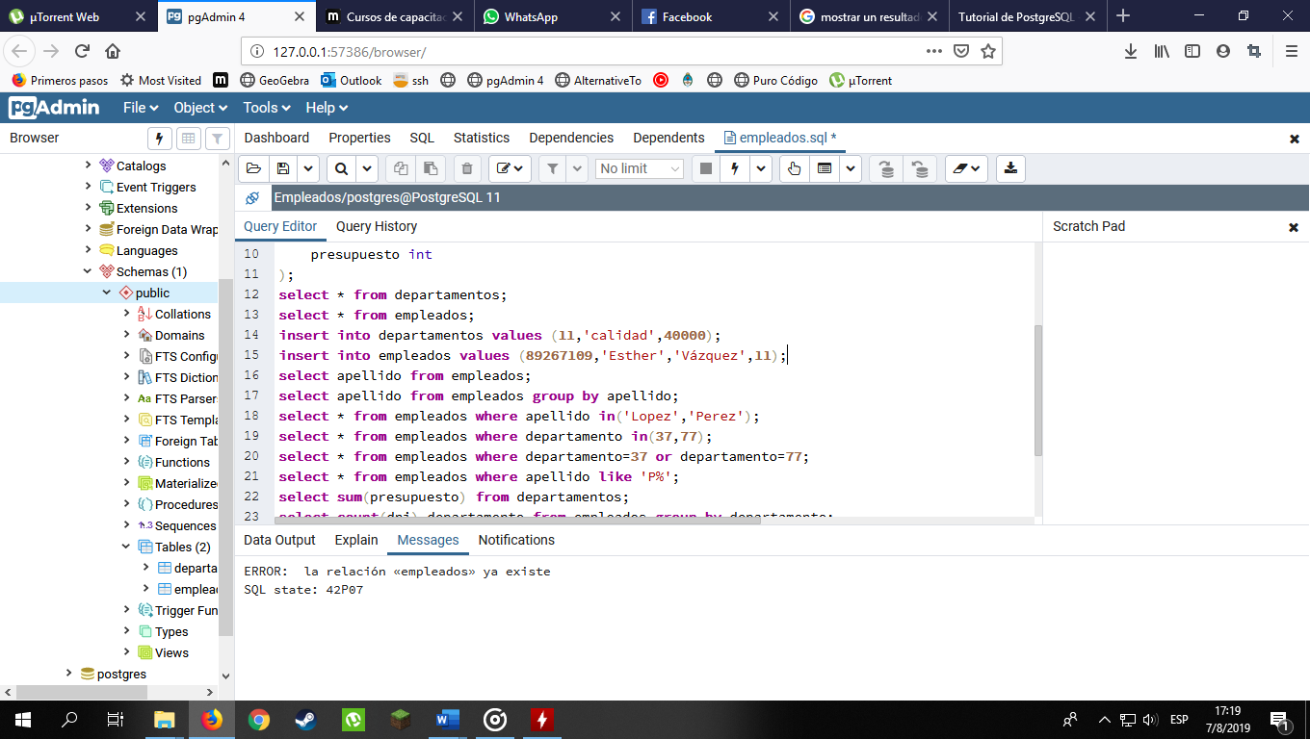

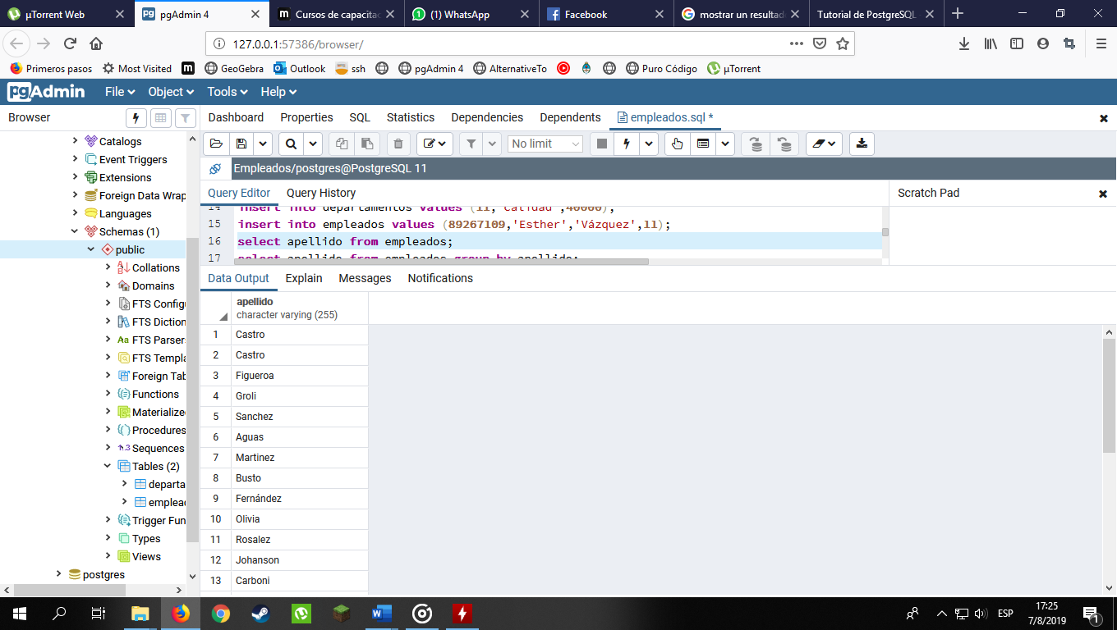

* 1. Obtener los apellidos de los empleados sin repeticiones.



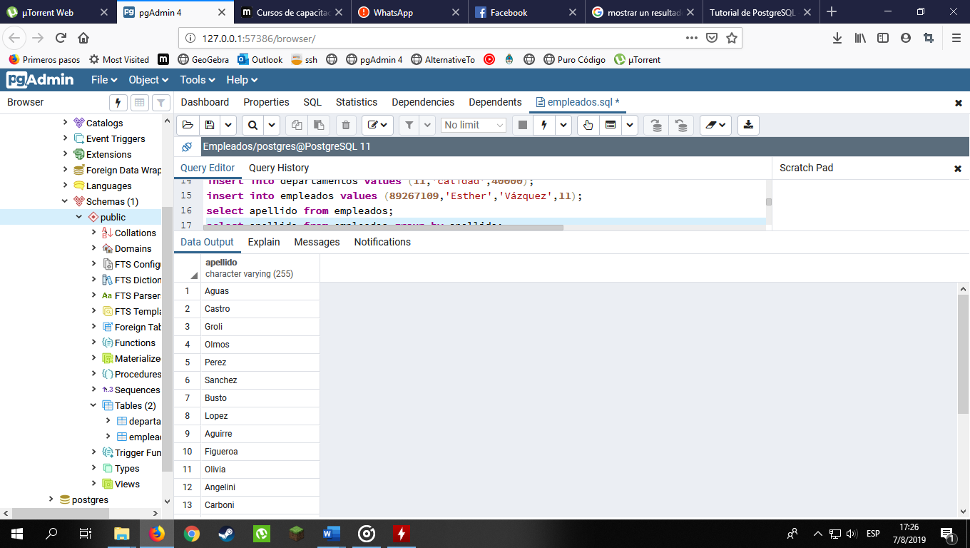

* 1. Obtener todos los datos de los empleados que se apellidan ’López’.

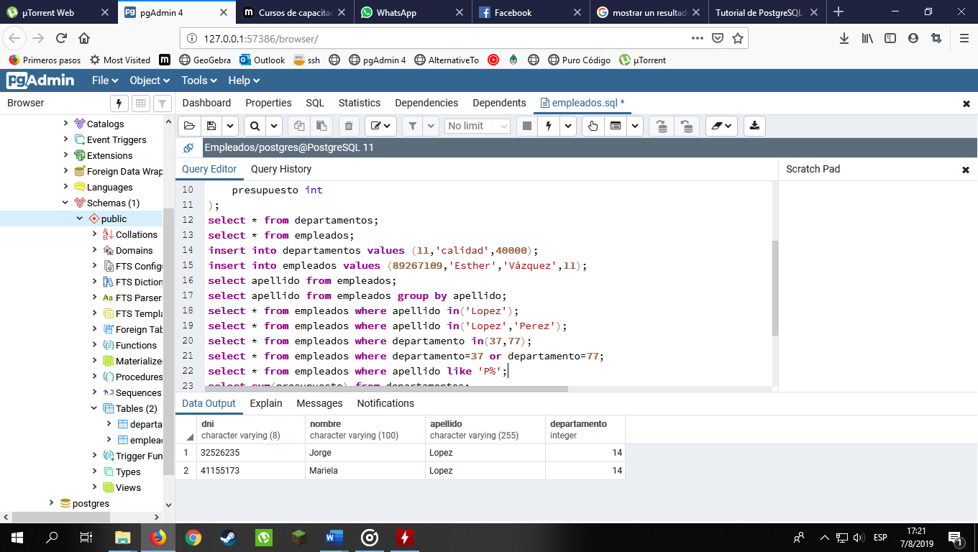

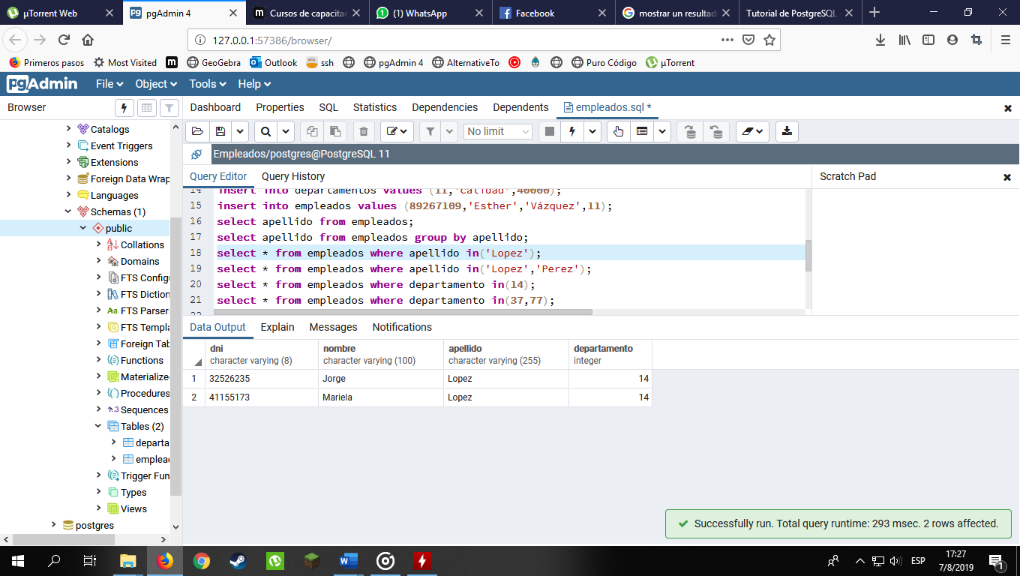

* 1. Obtener todos los datos de los empleados que se apellidan ’López’ y los que se apellidan ’Pérez’. Utilizar el operador IN.



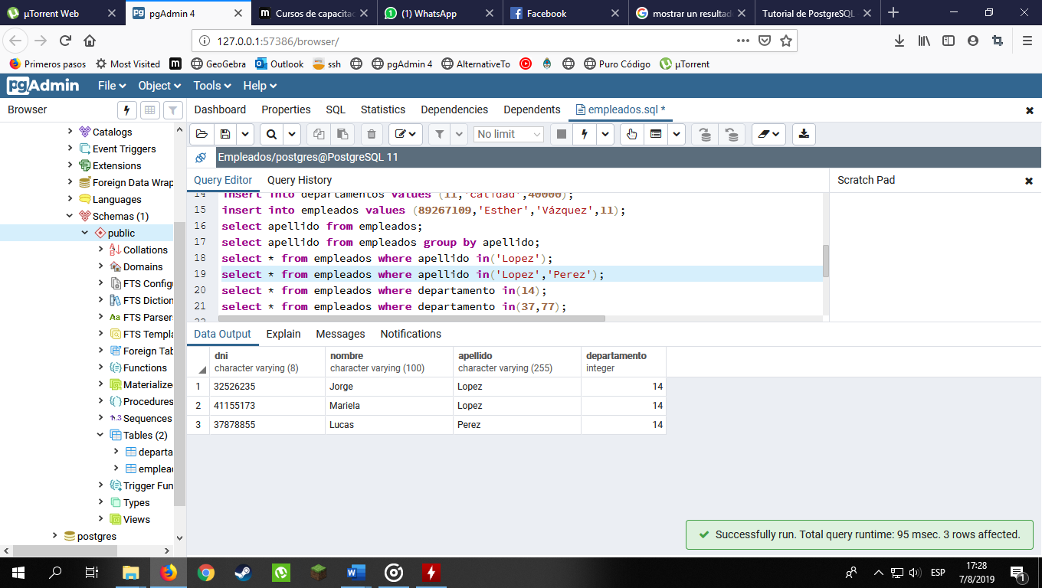

* 1. Obtener todos los datos de los empleados que trabajan para el departamento 14.

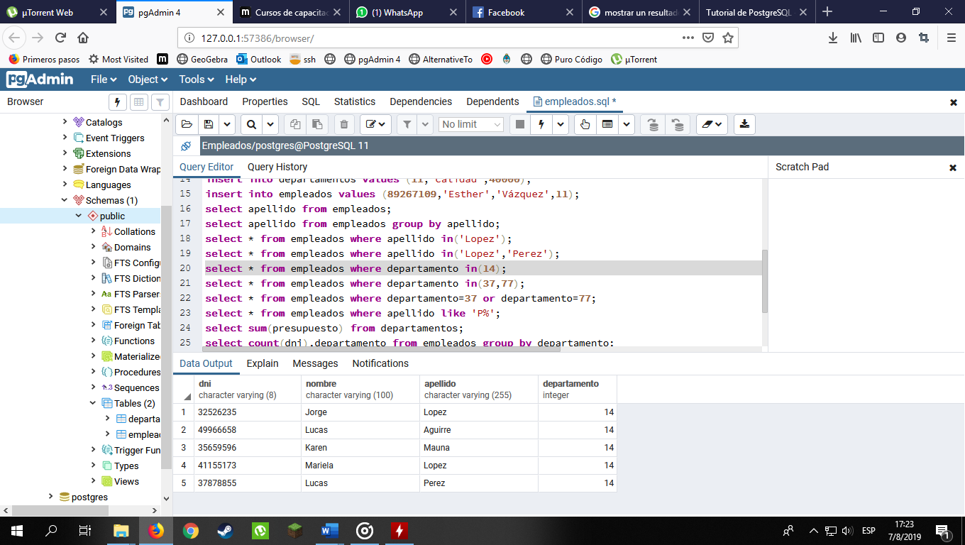



* 1. Obtener todos los datos de los empleados que trabajan para el departamento 37 y para el departamento 77. Dar dos soluciones, una con el operador OR y otra con el operador IN.

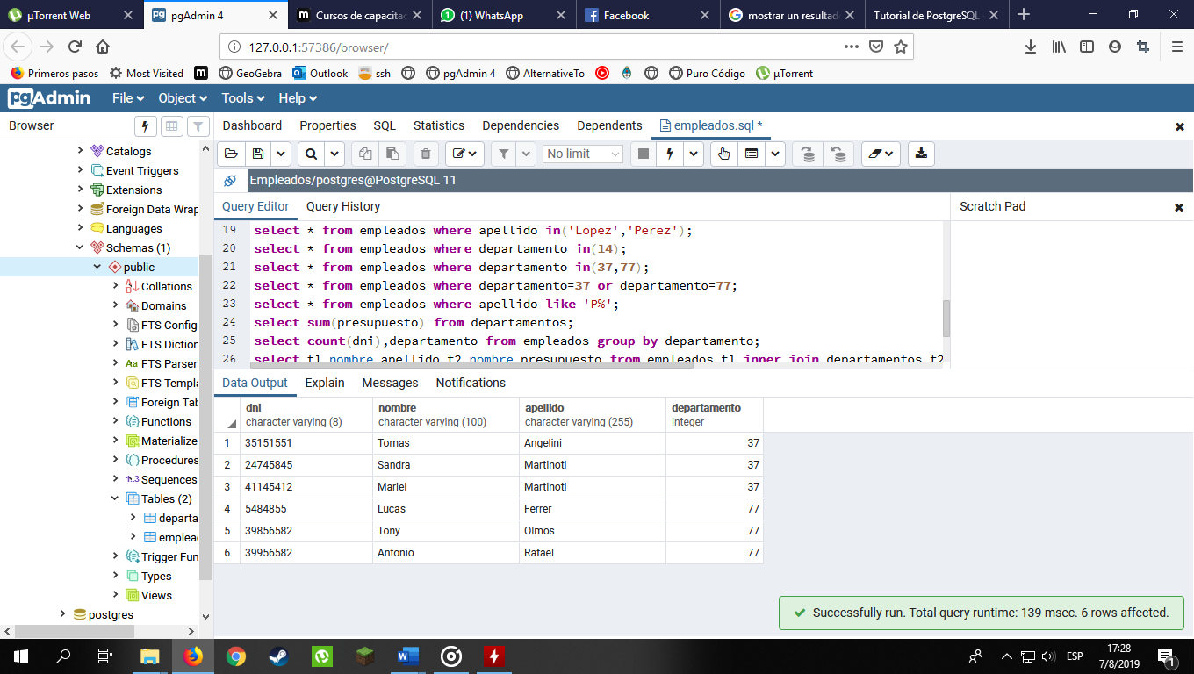



* 1. Obtener todos los datos de los empleados cuyo apellido comience por ’P’.



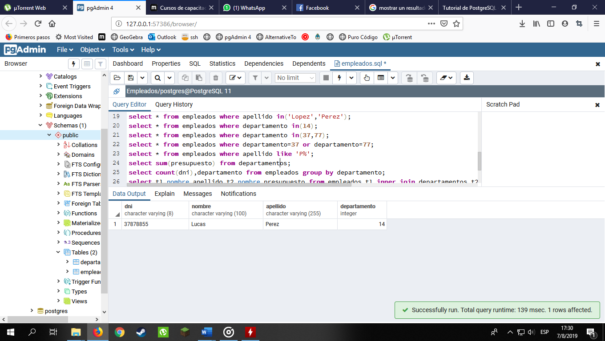

* 1. Obtener el presupuesto total de todos los departamentos.

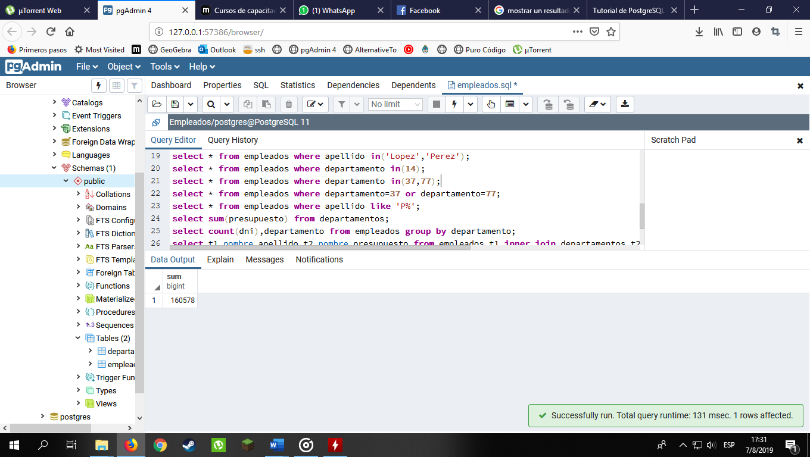



* 1. Obtener el numero de empleados en cada departamento.





* 1. Obtener un listado completo de empleados, incluyendo por cada empleado los datos del empleado y de su departamento.

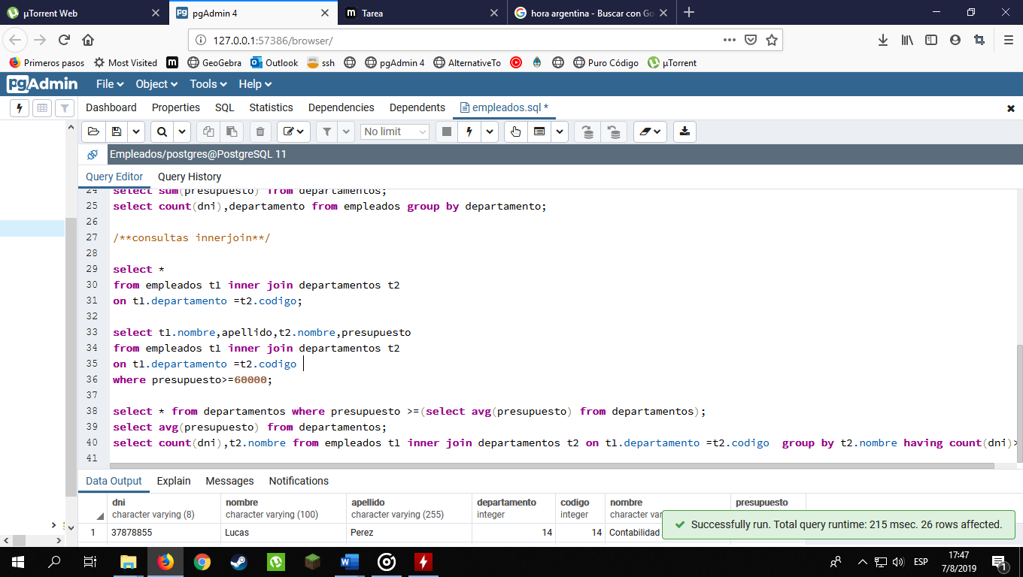

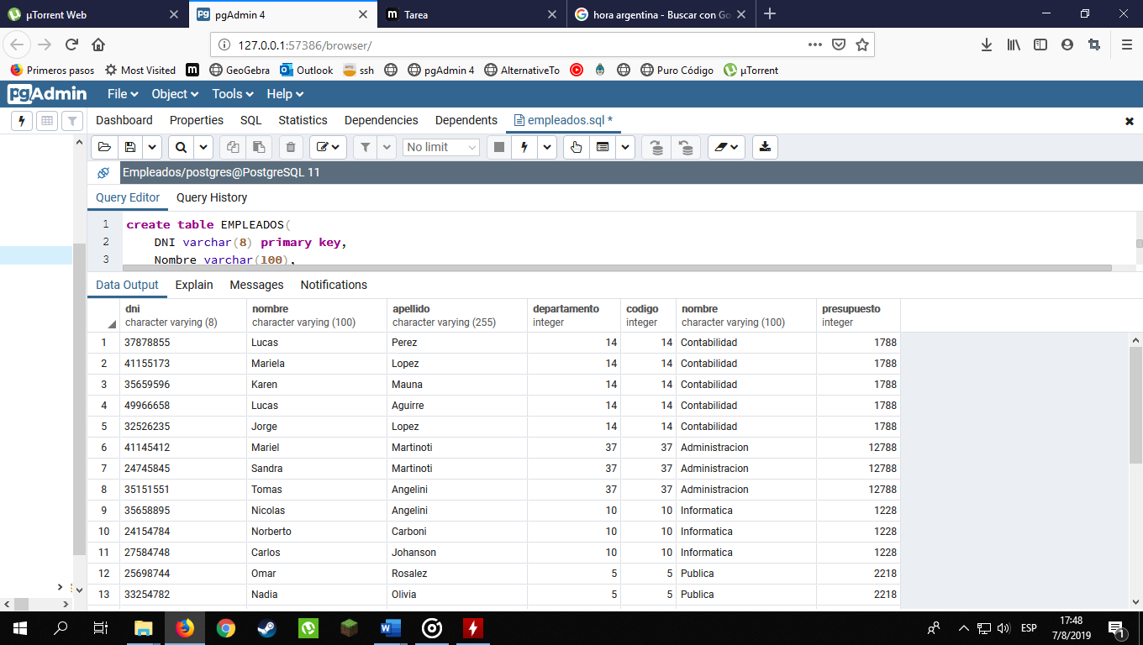

* 1. Obtener un listado completo de empleados, incluyendo el nombre y apellidos del empleado junto al nombre y presupuesto de su departamento.

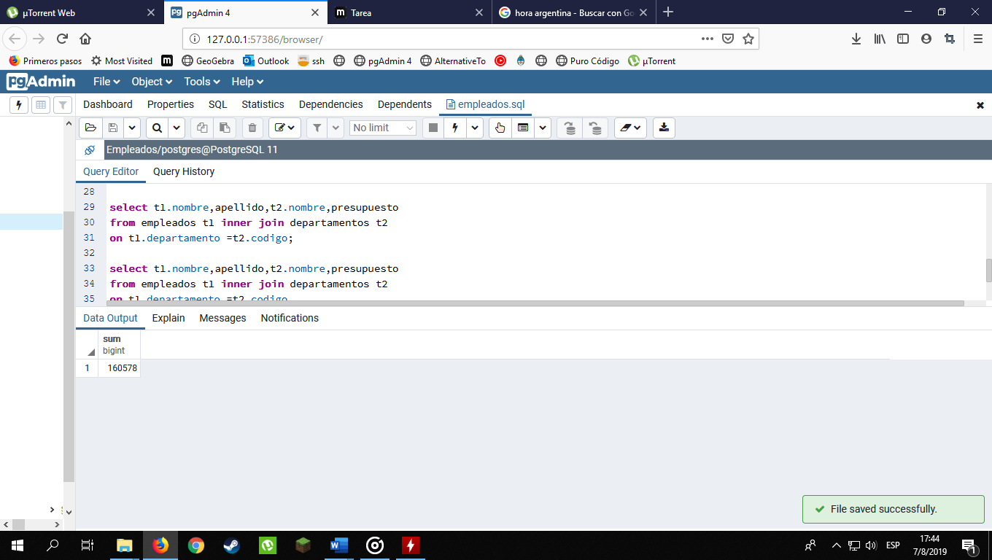

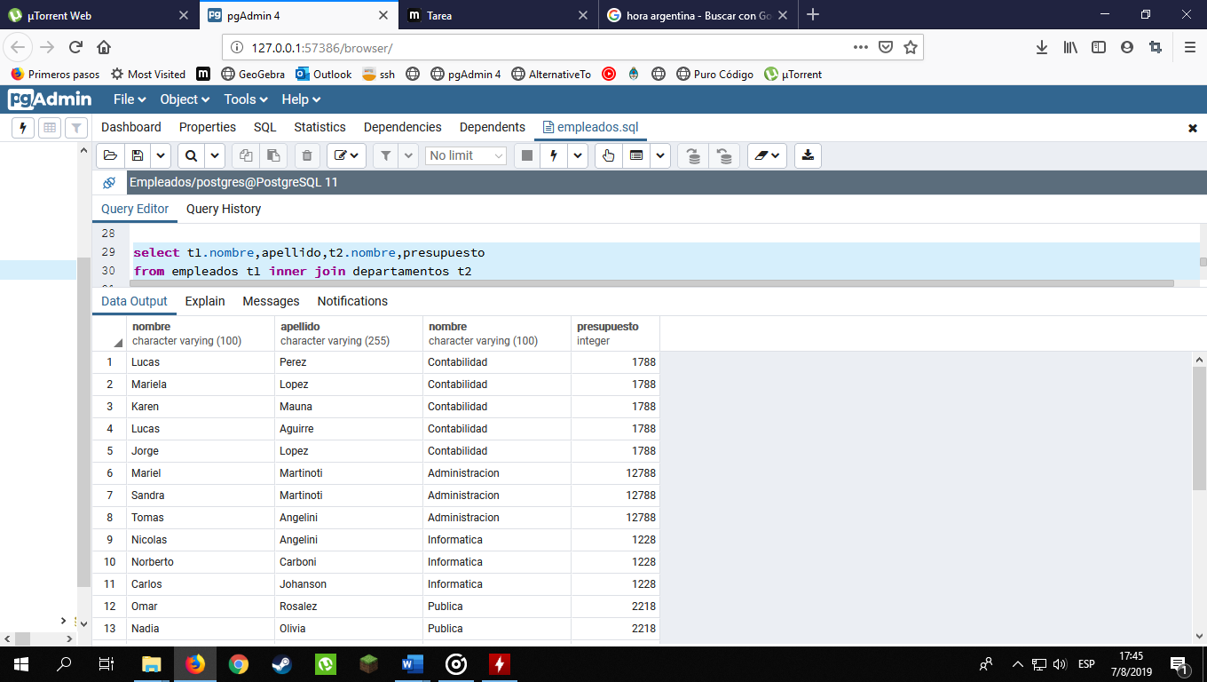

* 1. Obtener los nombres y apellidos de los empleados que trabajen en departamentos cuyo presupuesto sea mayor de $60.000.

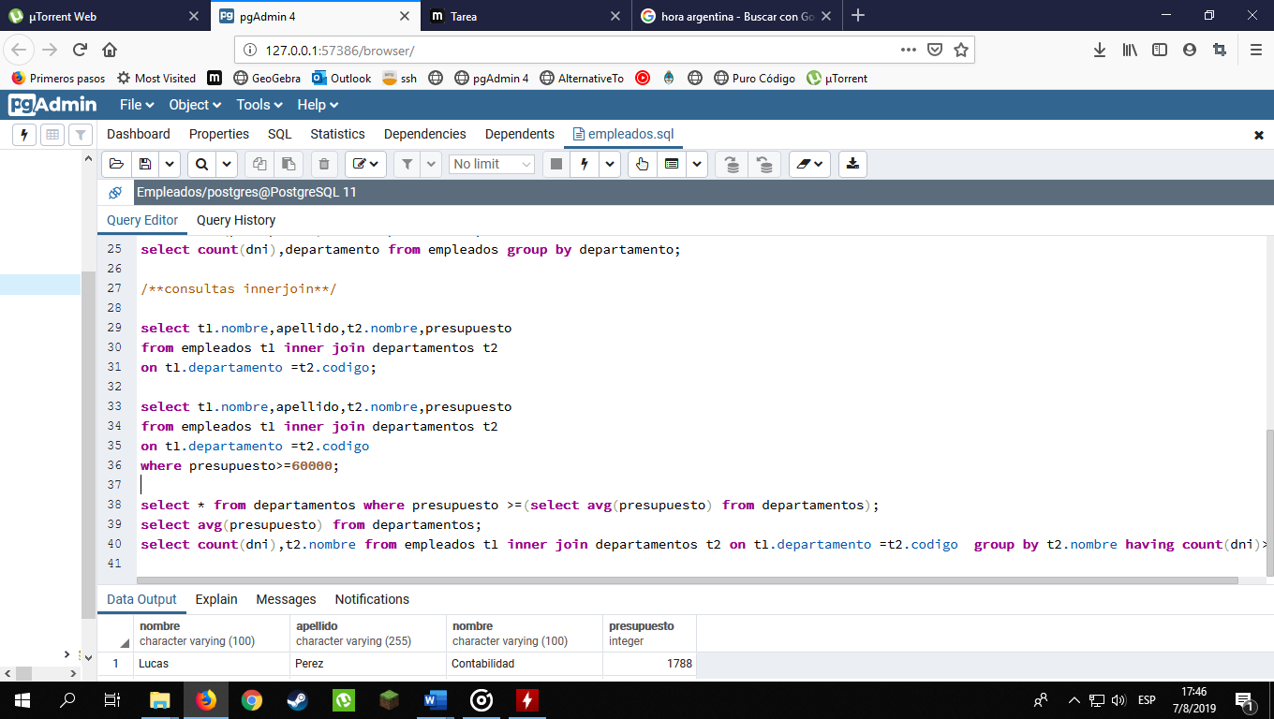

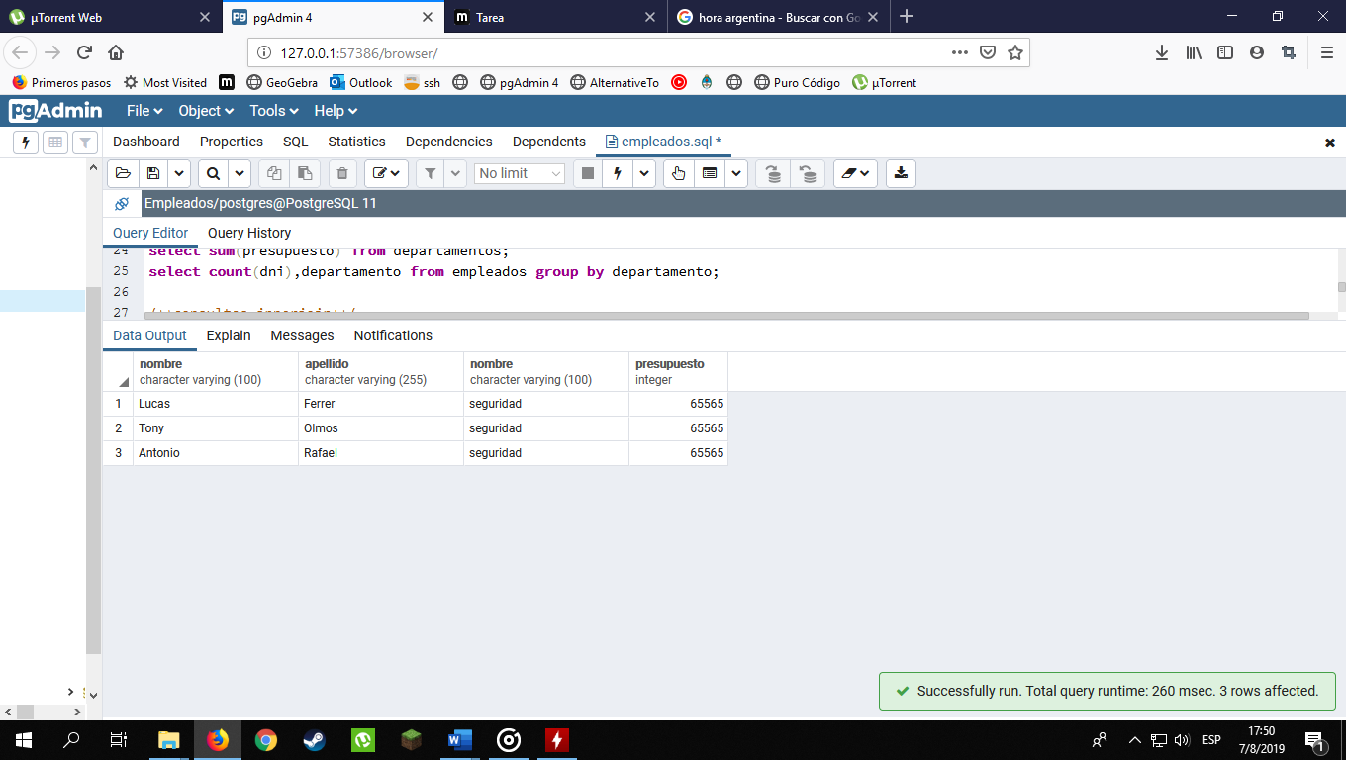

* 1. Obtener los datos de los departamentos cuyo presupuesto es superior al presupuesto medio de todos los departamentos.

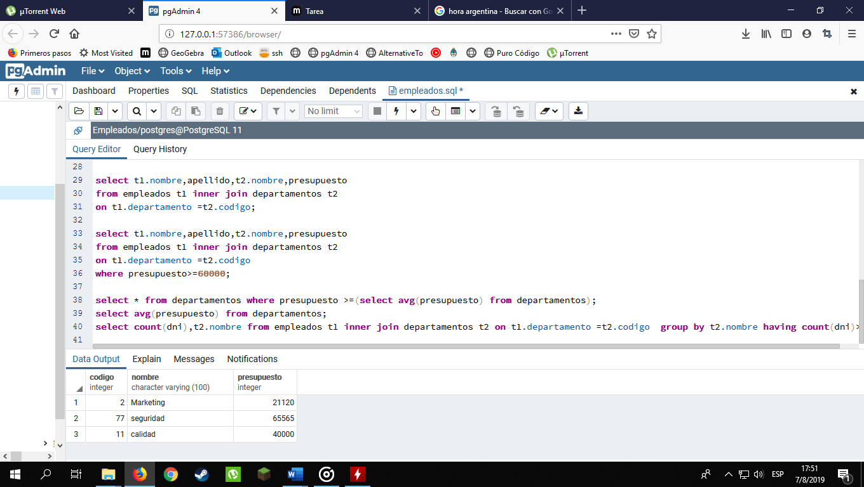



* 1. Obtener los nombres (únicamente los nombres) de los departamentos que tienen más de dos empleados.

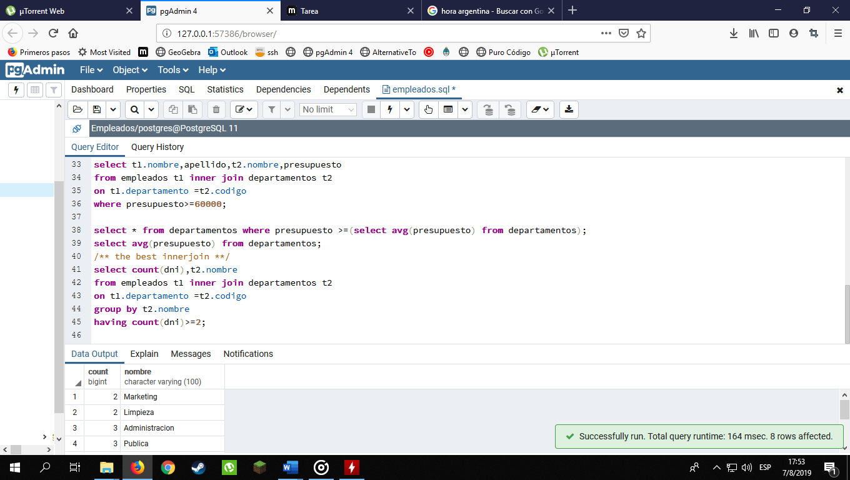

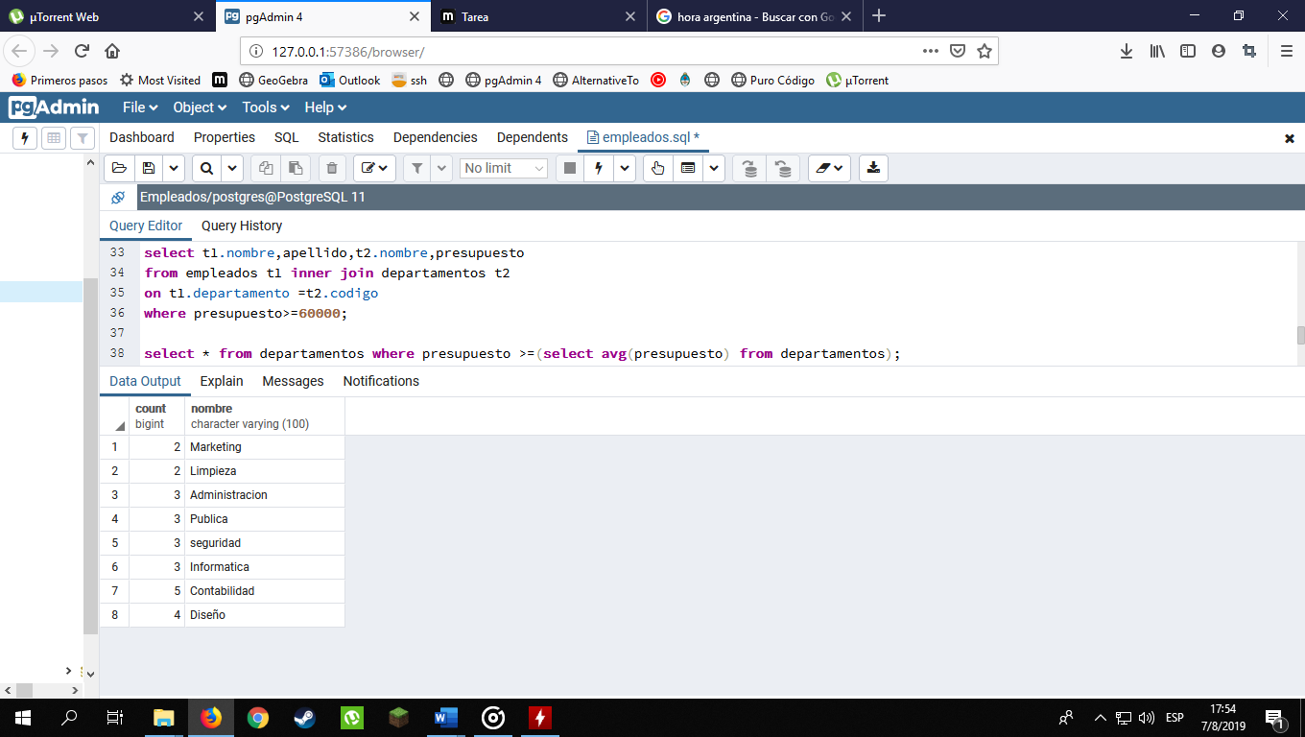

* 1. Añadir un nuevo departamento: ‘Calidad’, con presupuesto de $40.000 y código 11.

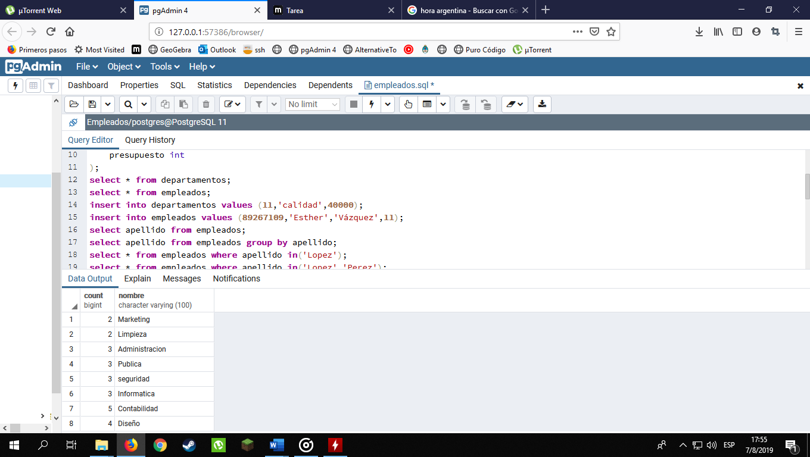

* 1. Añadir un empleado vinculado al departamento recién creado: Esther Vázquez, DNI: 89267109.



* 1. Aplicar un recorte presupuestario del 10 % a todos los departamentos.

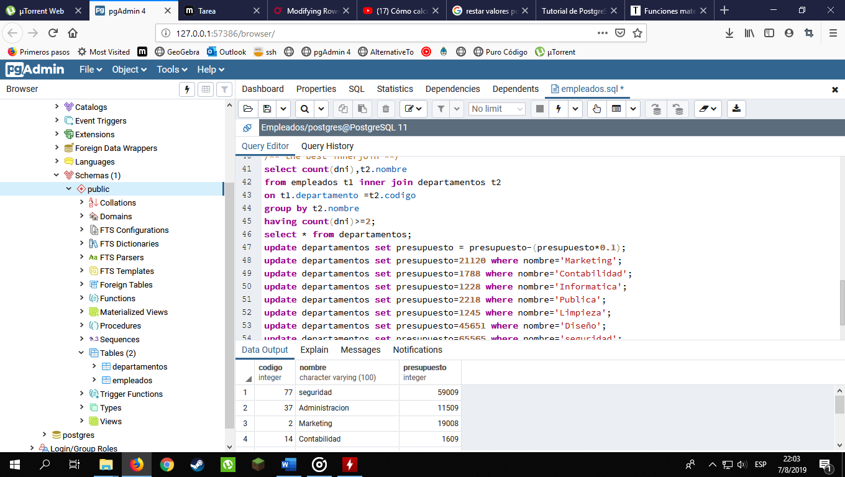

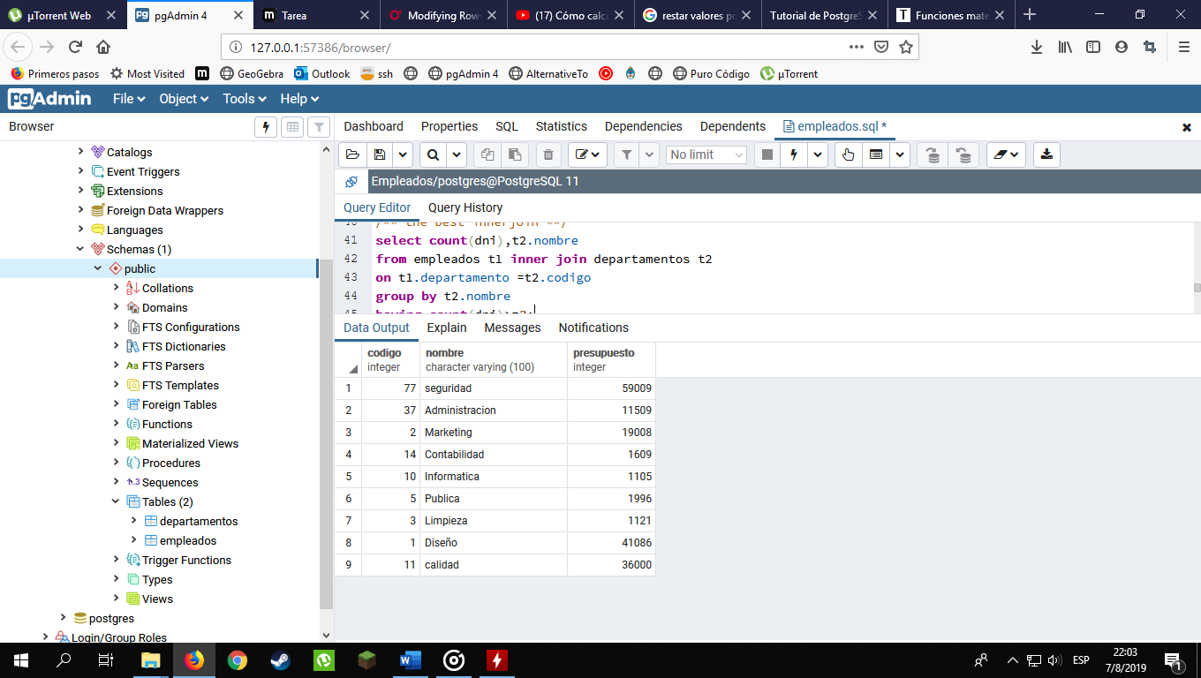

* 1. Reasignar a los empleados del departamento de administración al departamento de informática.

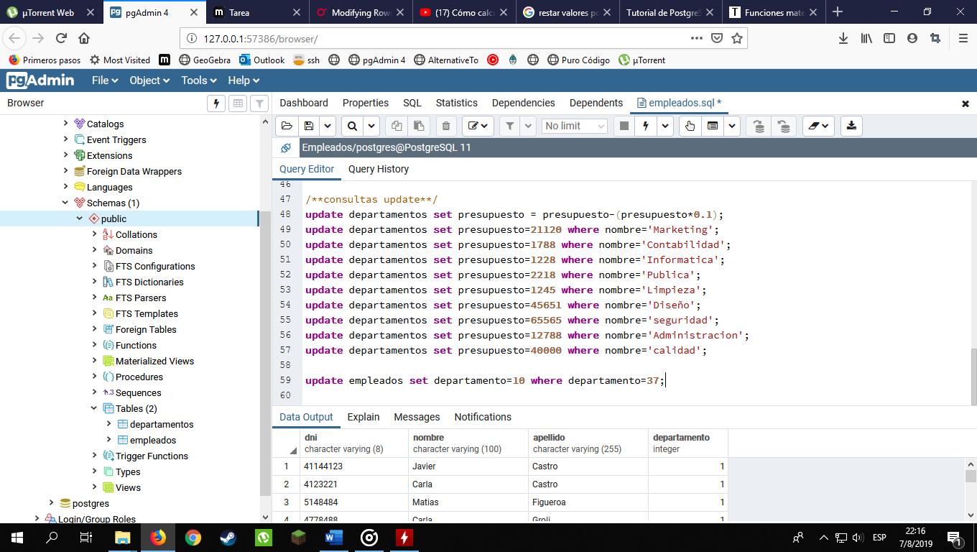

* 1. Despedir a todos los empleados que trabajan para el departamento de informática.

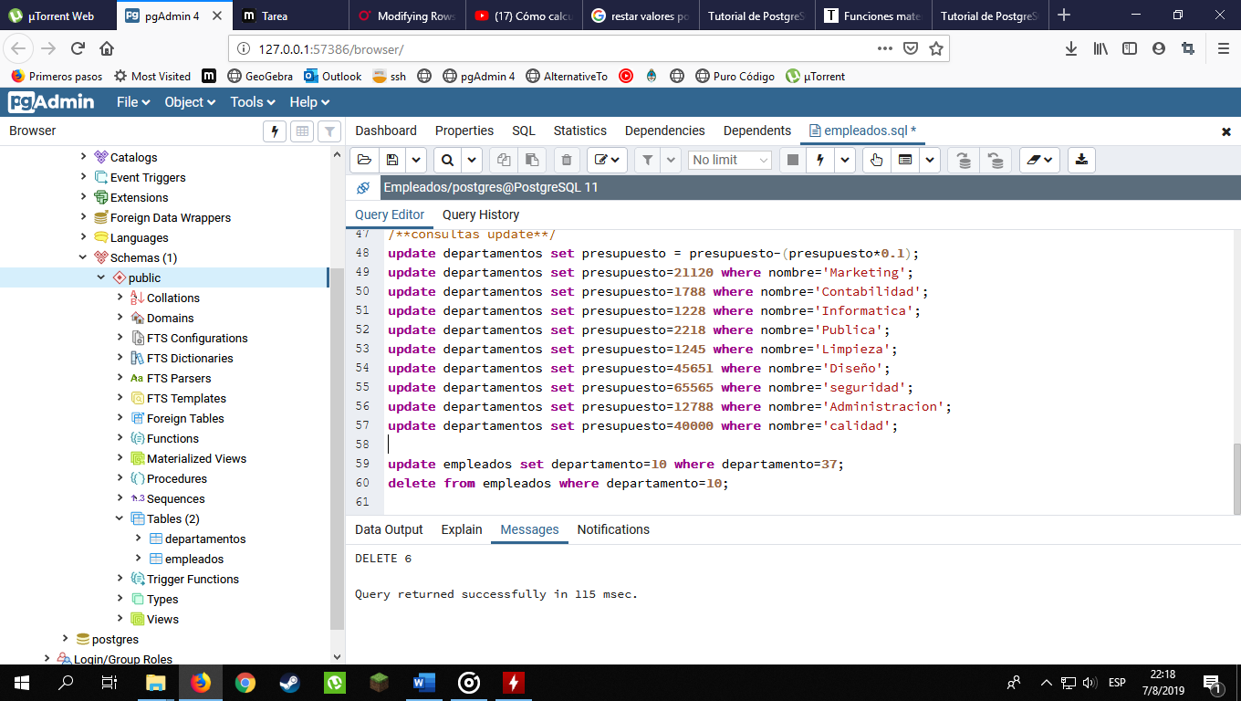

* 1. Despedir a todos los empleados que trabajen para departamentos cuyo presupuesto sea superior a los $50.000.

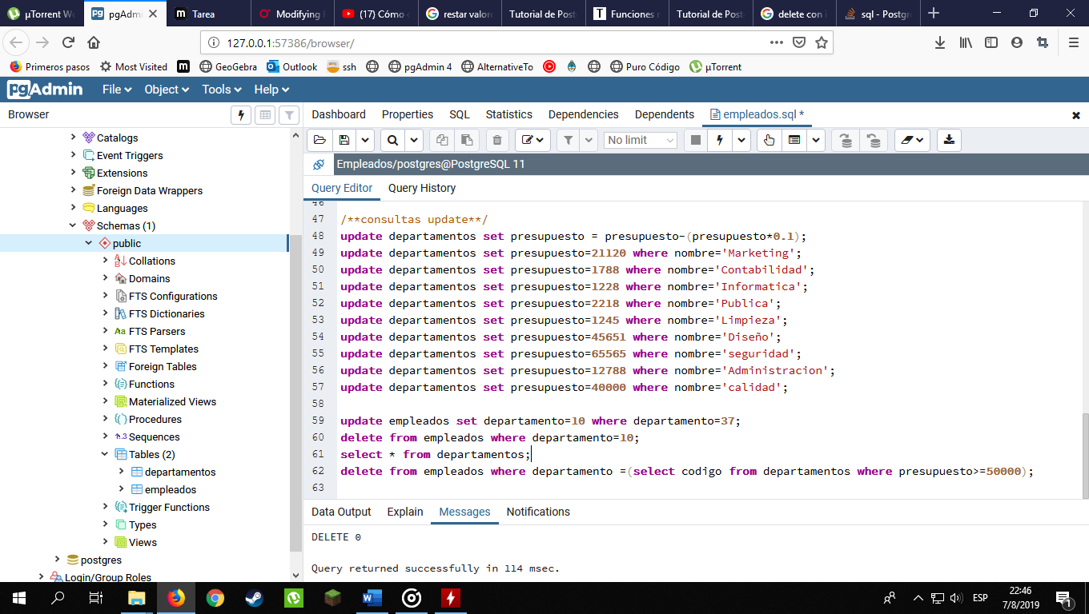

* 1. Despedir a todos los empleados.

